华东师范大学数据科学与工程学院实验报告

课程名称：区块链与分享型数据库 | 年级：2021 | 上机实践成绩：
指导教师：张召 | 姓名：温兆和 | 学号：10205501432
上机实践名称：超级账本Fabric相关实验 |  | 上机实践日期：2024.05.09
上机实践编号：No.08 No.09 No.10 No.11 | 组号：001-432 | 上机实践时间：09:50

- 实验目的
接下来的四个实验都是关于超级账本Fabric的。在实验八中，我们需要完成Fabric的环境安装以及部署工作，并更进一步了解Fabric和它的依赖环境的细节，以及待加强学习的部分；在实验九中，我们需要理解End2End案例的启动逻辑，理解Fabric中智能合约的逻辑；在实验十中，我们使用Java实现一个与e2e案例中功能相同的链码，并进行部署和调用；在实验十一中，。
- 实验任务
（1）完成Fabric基本环境部署
（2）运行End2End案例以理解Fabric的系统架构
（3）理解End2End案例的启动逻辑
（4）手动调用案例中的合约
（5）理解Fabric中智能合约的逻辑
（6）使用Java编写e2e链码
（7）链码部署与调用
（8）熟悉e2e案例的工作原理

- 实验环境
Ubuntu 16.04
- 实验过程
4.1 实验八
在实验八中，我们安装了Fabric环境并在上面运行官方的End2End案例来检验安装是否成功。
4.1.1 安装过程
首先，安装git并检查安装是否成功：
图1 成功安装git
然后，安装docker并检查安装是否成功：
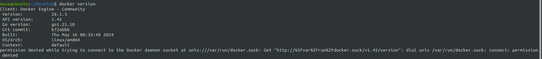
图2 成功安装docker
创建docker用户组，把当前用户添加到用户组并重启docker后，安装Docker-Compose并检验是否成功安装：
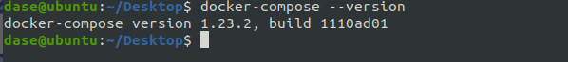
图3 成功安装Docker-Compose
虽然虚拟机上也已经有go了，但是最好还是按照实验手册重新装一次，否则运行实例会报错。
图4 重新安装后的go版本
然后，下载docker镜像：
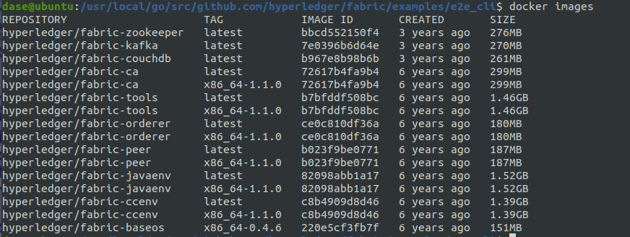
图5 下载完成的docker镜像
接着，按实验手册修改配置文件并运行实例，出现了如下问题：
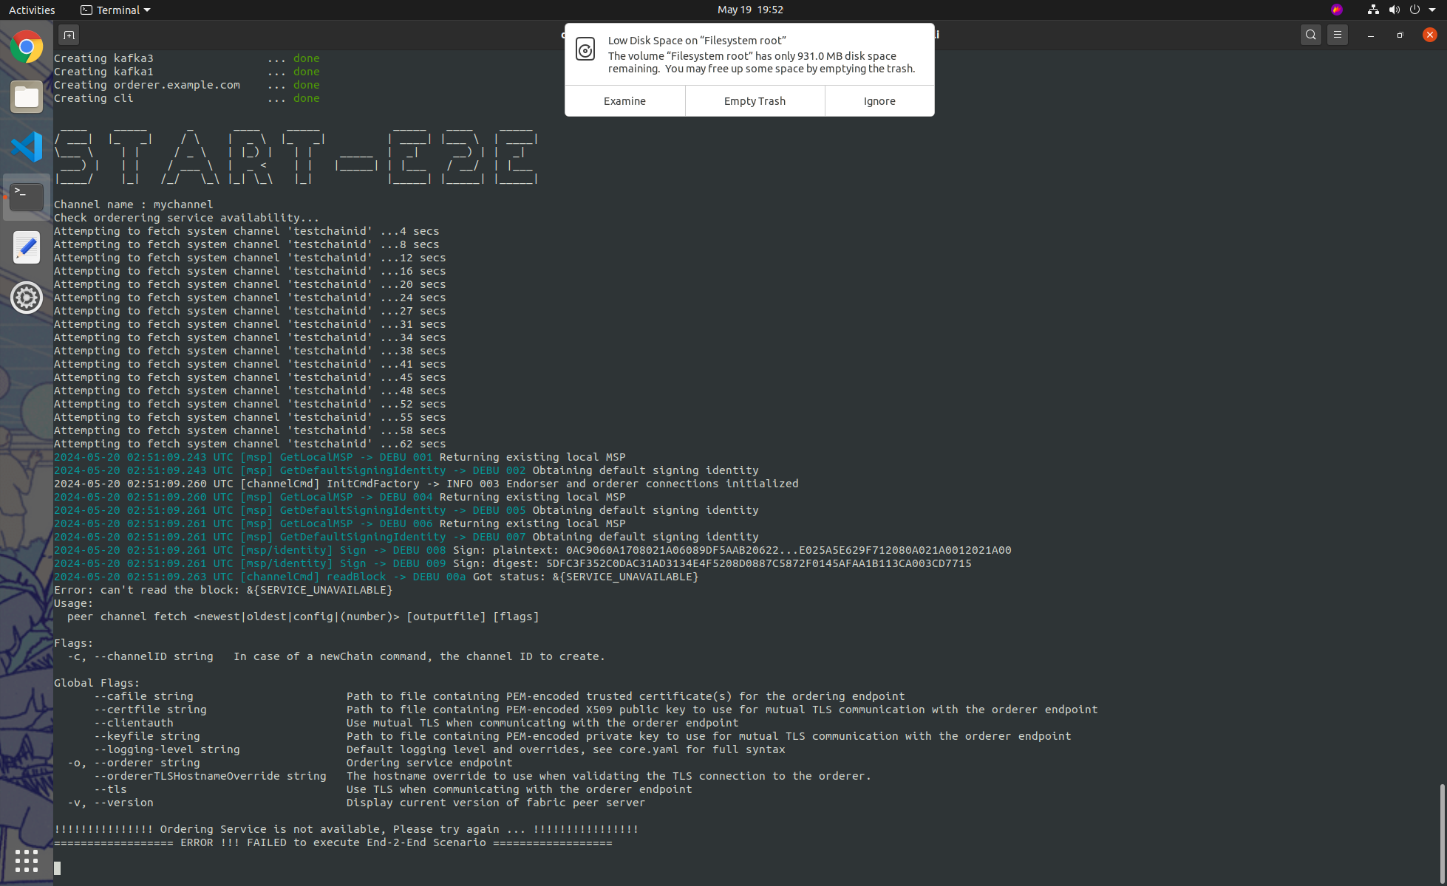
图6 第一次运行实例时出现的问题
但是前面的输出说明，这应该不是我环境配置的问题。
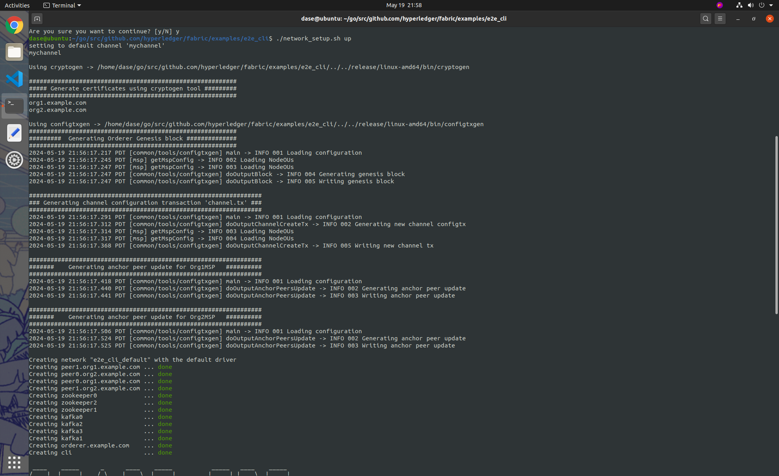
图7 首次运行实例前面的输出
询问助教后，我得知这可能是网络时延超出规定的timeout导致的错误。于是，我在整个路径下搜索哪个文件中出现了“Attempting to fetch system channel 'testchainid'”这句话。最后发现这句话出现在./scripts/script.sh中：
图8 “Attempting to fetch system channel 'testchainid'”出现的位置
找到后，修改timeout：
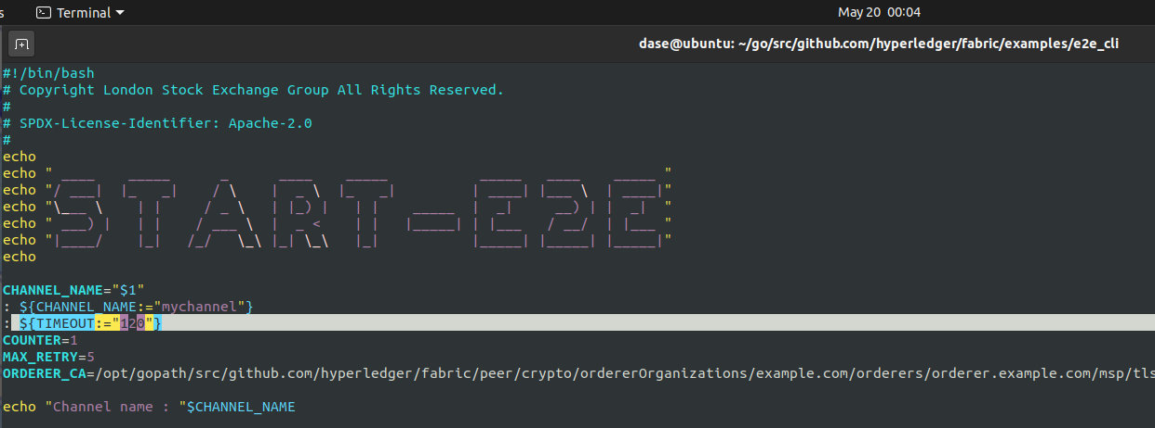
图9 在./scripts/script.sh中修改timeout
修改后，停止正在运行的案例并清理docker网络环境，再次运行实例，运行成功：
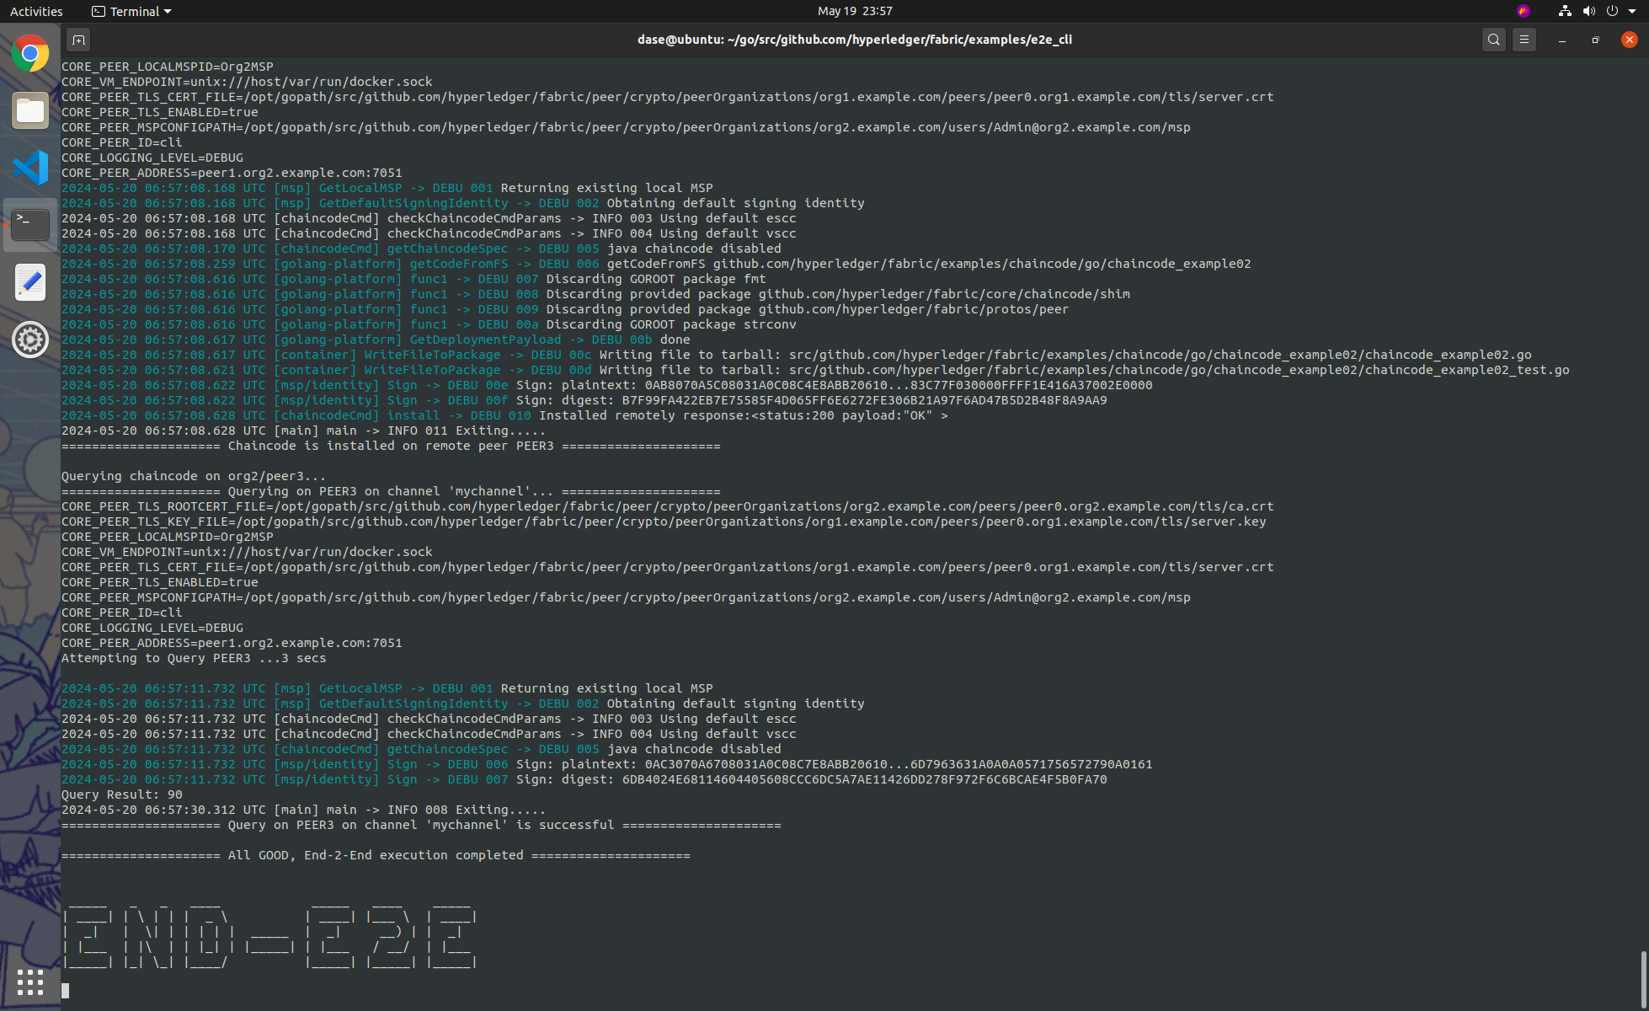
图10 成功运行案例
运行后，当前的容器如下所示：
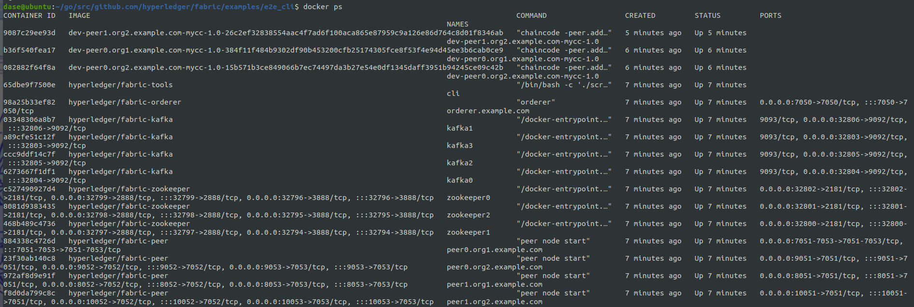
图11 运行实例产生的容器
4.1.2 思考题
问题一：Fabric中的kafka和zookeeper分别实现了什么功能？
答：Kafka的作用是处理客户端发送的交易请求并将它们有序地传递给排序节点；Zookeeper扮演的则是分布式协调服务的角色，负责整个系统的数据同步、配置管理和集群状态维护。

问题二：Fabric与以太坊同为分布式的智能合约平台，它们最显著的区别是什么？
答：它们之间最大的区别在于其交易处理和共识机制。Fabric采用“先支付后验证”，提高了系统的并行度和吞吐量，适用于处理复杂交易；以太坊采用“先验证后支付”，每个交易都是独立验证的，适用于DAPP。

4.2 实验九
在本次实验中，我们将在成功运行实验八中的e2e案例的基础上进一步了解其结构及调用方法。
4.2.1 实验过程
运行完e2e实例后进入cli客户端，查询账户a和b的资产，可以发现a的资产为90：
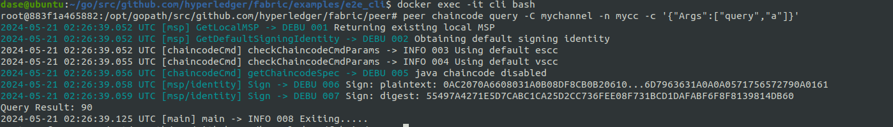
图11 账户a的资产为90
b的资产为210：
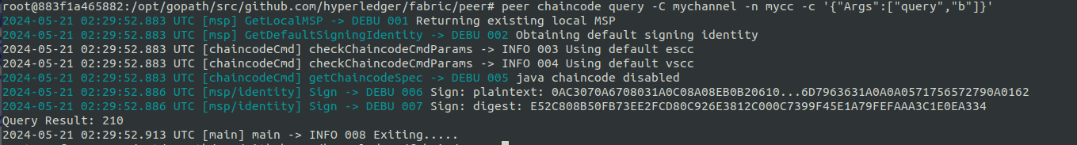
图12 账户b的资产为210
接着，手动让账户a给账户b转账50，执行后查询两个账户的余额，发现账户a的余额变为40，账户b的余额变为260：
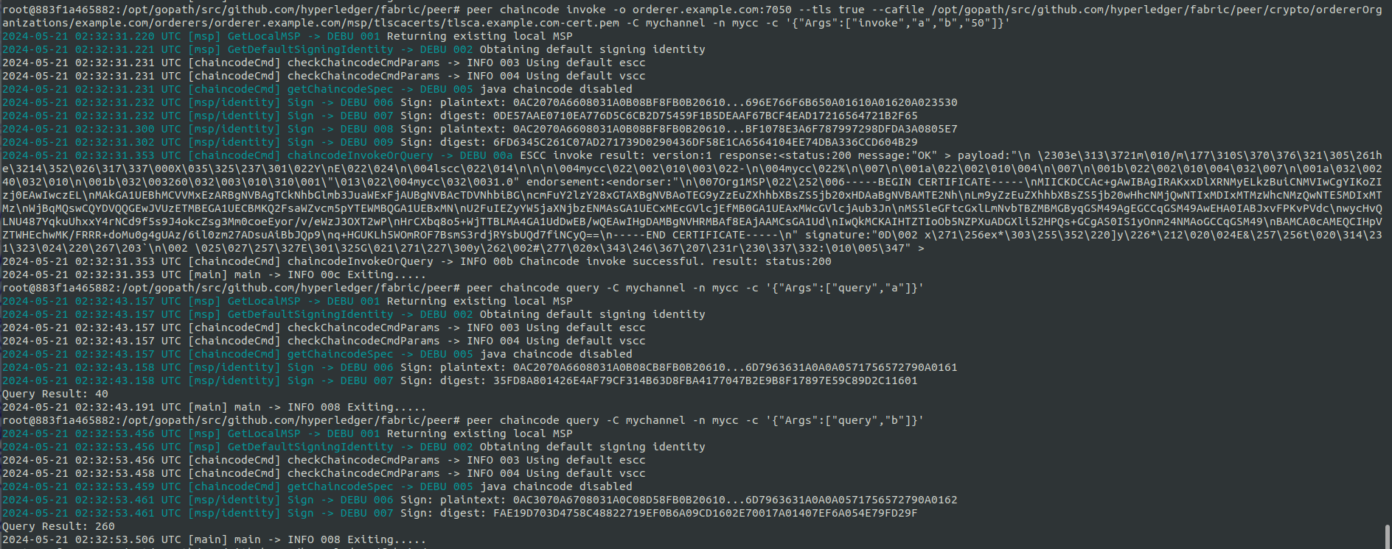
图13 手动执行转账后两个账户的余额
4.2.2 思考题
问题一：解释下面命令中每个参数的含义。
peer chaincode query -C mychannel -n mycc -c '{"Args":["query","a"]}'
答：peer chaincode query代表调用链码执行查询操作，-C mychannel代表要在哪个频道上执行查询操作，-n mycc代表要查询的链码名称，-c '{"Args":["query","a"]}'则是链码调用的参数，其中query是要调用的函数，a是要查询余额的账户。

问题二：解释下面命令中每个参数的含义
peer chaincode invoke -o orderer.example.com:7050 --tls true --cafile /opt/gopath/src/github.com/hyperledger/fabric/peer/crypto/ordererOrganizations/example.com/orderers/orderer.example.com/msp/tlscacerts/tlsca.example.com-cert.pem -C mychannel -n mycc -c '{"Args":["invoke","a","b","50"]}'
答：peer chaincode invoke调用链码转账操作，-o orderer.example.com:7050指定Orderer 服务节点的地址和端口，--tls true指启用TLS，--cafile /opt/gopath/src/github.com/hyperledger/fabric/peer/crypto/ordererOrganizations/example.com/orderers/orderer.example.com/msp/tlscacerts/tlsca.example.com-cert.pem是TLS连接使用的CA证书文件，-C mychannel代表要在哪个频道上执行查询操作，-n mycc代表要查询的链码名称，-c '{"Args":["invoke","a","b","50"]}'则是链码调用的参数，其中invoke是调用的函数，a、b和50是传入invoke函数的参数，代表账户a向账户b转账50。

4.3 实验十
在前面的实验中，所有的链码都是用Go语言编写的，而在本次实验中，我们需要用Java语言重新编写链码并运行。
4.3.1 实验过程
在本次实验中，我们只需实现链码中的invoke()、delete()和query()这三个方法，它们的作用分别是转账、删除一个状态和查询一个状态。
具体来说，在invoke()方法中，先从命令行中获取付款账户、收款账户和转账金额，并检查转账金额是否为整数：
//todo
String accountFromKey = args.get(0);
String accountToKey = args.get(1);
int transferAmount;

try {
transferAmount = Integer.parseInt(args.get(2));
} catch (NumberFormatException e) {
return newErrorResponse("Invalid transaction amount, expecting a integer value");
}
然后，检查付款账户和收款账户是否存在：
String accountFromValueStr = stub.getStringState(accountFromKey);
if (accountFromValueStr == null) {
return newErrorResponse("Entity not found: " + accountFromKey);
}

String accountToValueStr = stub.getStringState(accountToKey);
if (accountToValueStr == null) {
return newErrorResponse("Entity not found: " + accountToKey);
}
然后，付款账户的余额减去转账金额，收款账户的余额加上转账金额，再改变用户状态即可，最后把相关信息打印出来：
int accountFromValue = Integer.parseInt(accountFromValueStr);
int accountToValue = Integer.parseInt(accountToValueStr);

accountFromValue -= transferAmount;
accountToValue += transferAmount;

_logger.info(String.format("Transfer %d from %s to %s", transferAmount, accountFromKey, accountToKey));
_logger.info(String.format("New values: %s = %d, %s = %d", accountFromKey, accountFromValue, accountToKey, accountToValue));

stub.putStringState(accountFromKey, Integer.toString(accountFromValue));
stub.putStringState(accountToKey, Integer.toString(accountToValue));
在delete()方法中，从命令行中获取需要删除的状态，删除它并输出删除信息即可：
//todo
String key = args.get(0);
stub.delState(key);

_logger.info("Deleted state for key: " + key);
在query()方法中，直接从命令行获取需要查询余额的账户。如果账户不存在（什么都没查到）就报错，否则就打印查询到的余额信息：
//todo
String key = args.get(0);
String val = stub.getStringState(key);

if (val == null) {
return newErrorResponse(String.format("No value found for key: %s", key));
}

String jsonResp = String.format("{\"Name\":\"%s\",\"Amount\":\"%s\"}", key, val);
_logger.info("Query Response: " + jsonResp);
补全这三个方法后运行实例，没有明显的报错：
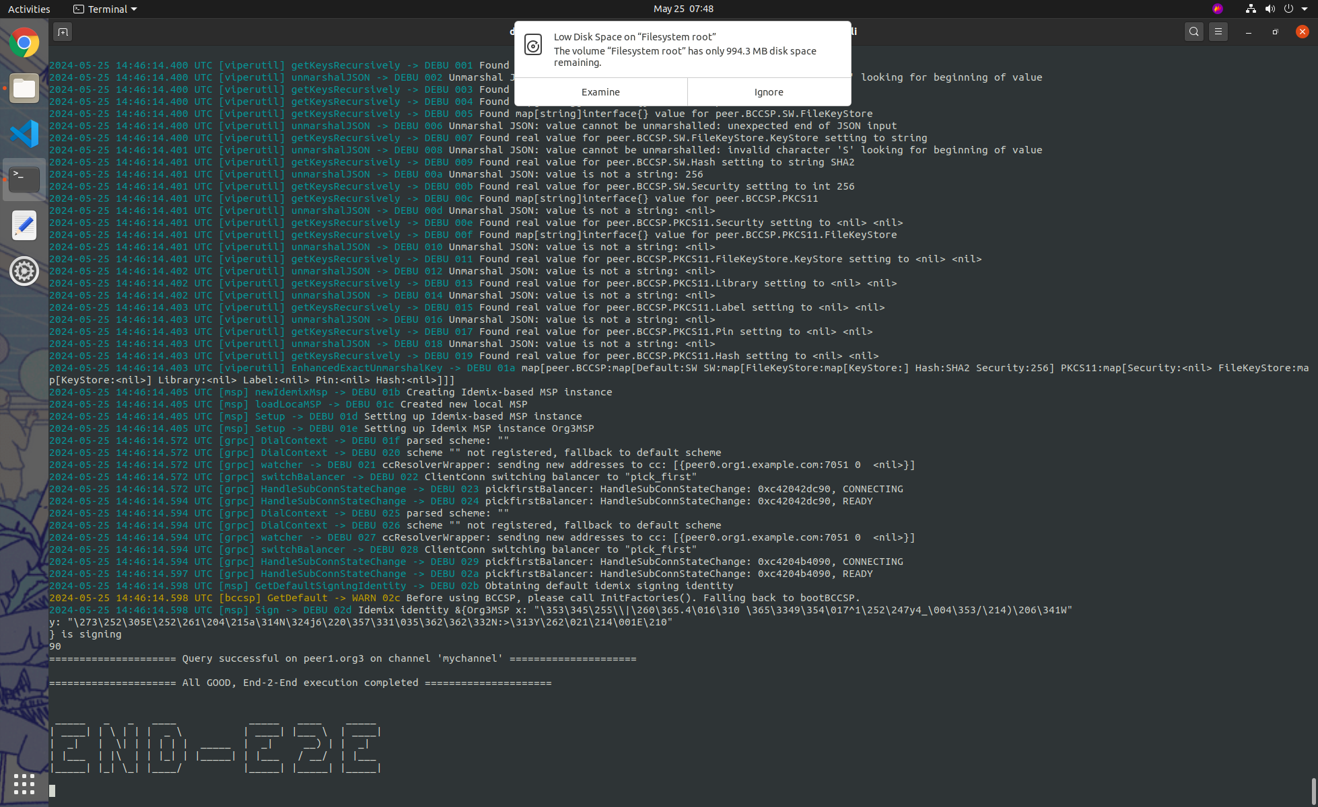
图14 Java链码的运行结果
4.3.2 思考题
问题一：Fabric链码的种类该怎么划分？
答：Fabric的链码可分为系统链码和用户链码，其中系统链码负责进行Fabric中的一些内部操作和系统管理，起到的作用类似于操作系统在计算机中的作用，而用户链码则是由用户自行编写和部署的链码，用于实现业务逻辑。

问题二：链码的生命周期有哪些？
答：链码被程序员编写出来后会被编译并安装在各个节点中，然后被提交到通道中，最后被用户调用。

问题三：Fabric chaincode和以太坊智能合约有什么不同？
答：Fabric链码采用“先执行后共识”，而以太坊智能合约采用“先共识后执行”。此外，Fabric链码可用Go、Java和Node.js等编写，而以太坊智能合约主要用Solidity编写。
- 实验总结

